TRABAJO PRACTICO 4

MANIPULACION DE GRAFICOS 2D Y 3D CON PROCESSING

INTRO al desarrollo en motores de VideoJuegos

Objetivos
- Diseñar aplicando POO.
- Manipular algorítmicamente representaciones geométricas en 2D y 3D.
- Resolver diferentes problemas que requieran la aplicación de conceptos de geometría algorítmica para implementar programas usando animación de objetos e interacción con el usuario mediante dispositivos de E/S.
- Implementar usando Processing, Unity, Godot, UDK u otros entornos de desarrollo a elección del alumno.

Bibliografía
- La recomendada en el programa de estudio y en el material didáctico provisto.

Procedimiento general
- Diseñar las clases que permitan tanto controlar la interacción con el usuario como realizar el despliegue gráfico solicitado.
- Aplicar criterios de diseño y programación OO.

Herramientas
- Software de programación: IDEs varios, Processing, OpenGL, X3D[VRML], motores gráficos varios.
- Descripciones y ejemplos de códigos fuente disponibles en los enlaces web indicados en los apuntes.
- Códigos fuente de ejemplo provistos en clase.

Consignas de programación específicas

- Implementar, en Processing, un pequeño ambiente 3D donde se presenten 2 o más planos capaces de rotar sobre alguno de sus ejes, como se muestra en la siguiente imagen a modo de ejemplo, pero se debe proponer una figura original:

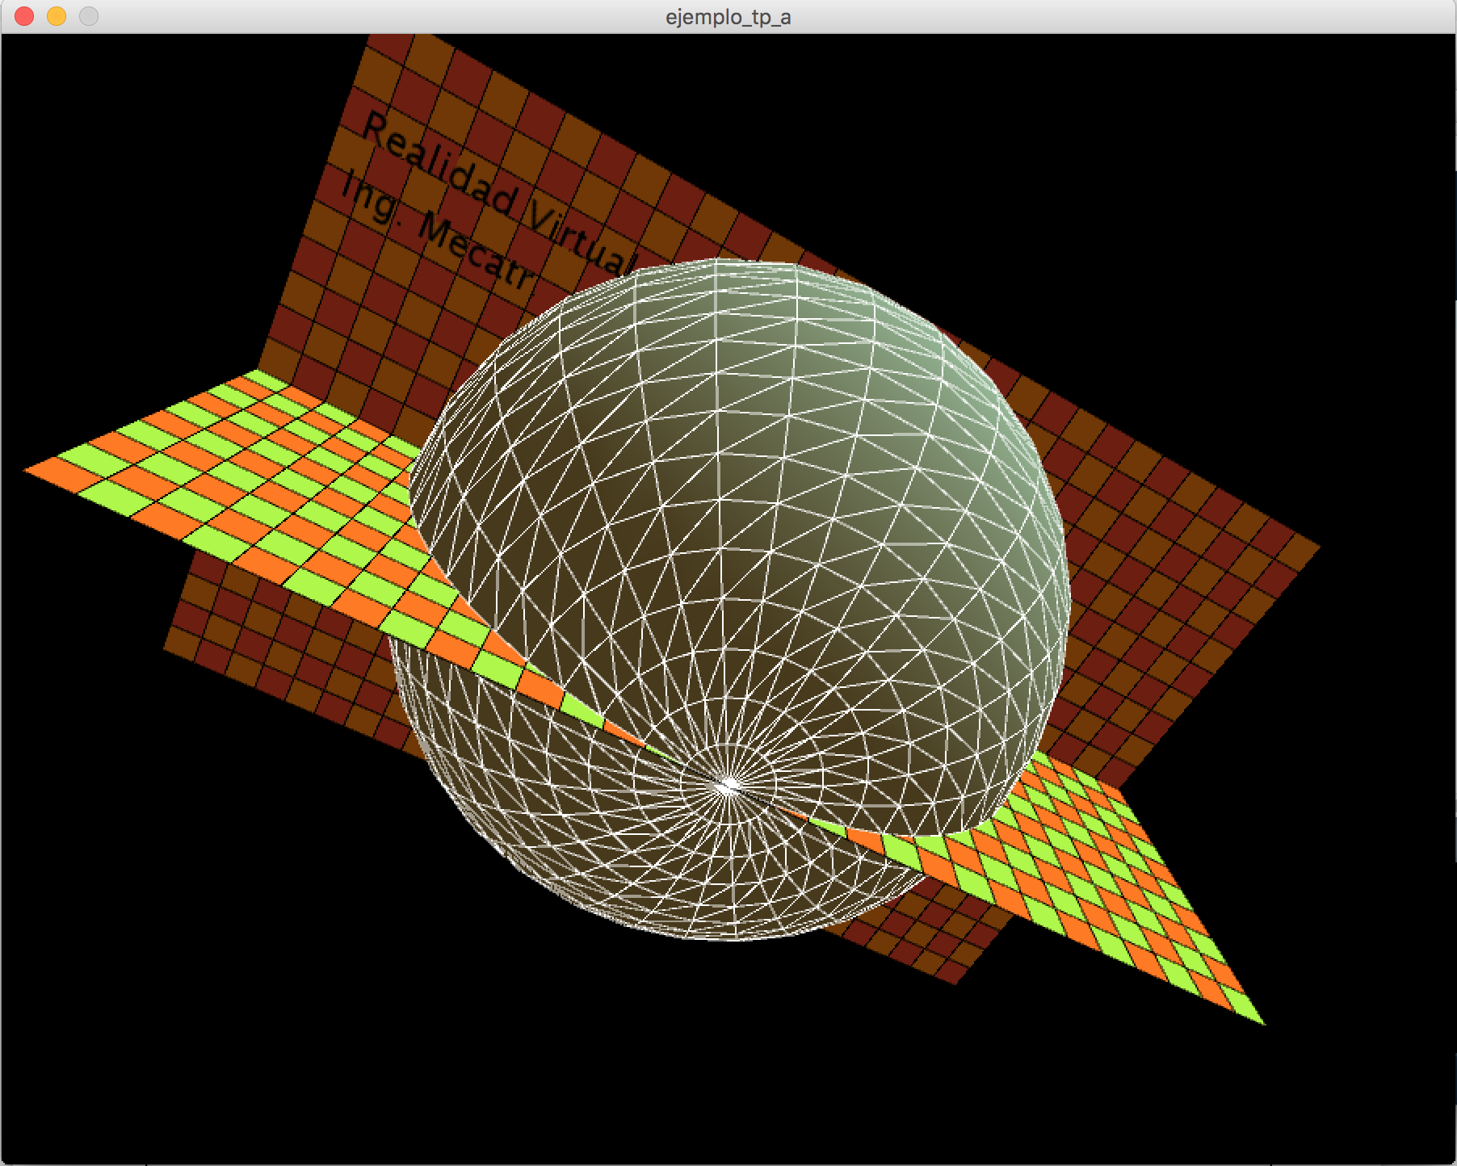

El usuario debe poder aplicar (o cambiar) un sentido de rotación al conjunto de planos según 1 ejes de rotación (vertical u horizontal) al pulsar cualquiera de las 4 teclas de flecha, detener (al pulsar D) o bien reiniciar la animación (al pulsar R). Cuando se acciona ésta última, debe producirse un cambio en el diseño de cada superficie (ya sea mediante uso de imágenes diferentes o relleno con patrones).
Asuma un tipo de iluminación a su criterio, de modo de lograr un buen efecto/resalte.

- Realizar una prueba de cada una de las herramientas de desarrollo de videojuegos presentada en clase a modo de “hola mundo” de la misma, algo básico que permita demostrar el desarrollo de la misma, mostrando una figura en pantalla generando movimiento de rotación sobre su eje horizontal y vertical mediante las teclas del cursor de teclado izq-der, arr-ab.
- Elegir una de las herramientas de desarrollo investigadas e Implementar el mismo ambiente gráfico del punto 1.
- Desarrollar el mismo ejercicio práctico del parcial en la herramienta elegida.

Ejercicio 1
El código se armó separando la lógica en dos partes principales: una parte controla la escena completa y otra representa cada plano de forma individual.
Primero se crea un arreglo de objetos `Plano3D`. Cada objeto guarda su posición, orientación, tamaño y color. Los planos se distribuyen alrededor de un círculo usando sin() y cos(), así no quedan todos amontonados como muebles en una mudanza.
En `draw()` se dibuja continuamente la escena. Ahí se aplica la iluminación, se traslada el origen al centro de la pantalla y se usan rotateX() y rotateY() para hacer girar todo el conjunto de planos.
La interacción con el usuario se maneja con keyPressed(). Las flechas cambian el eje y el sentido de giro, la tecla `D` detiene la animación y la tecla `R` reinicia la posición y cambia el diseño de los planos.
Para no mezclar las transformaciones de un objeto con otro se usan pushMatrix() y popMatrix(). Cada plano se mueve a su posición con translate(), se orienta con rotateY() y finalmente se dibuja usando cuatro vértices con beginShape(QUADS).
En resumen, se aplicó POO porque cada plano es un objeto independiente, pero todos son controlados como un conjunto desde el programa principal. Así el código queda más ordenado, reutilizable y fácil de modificar.

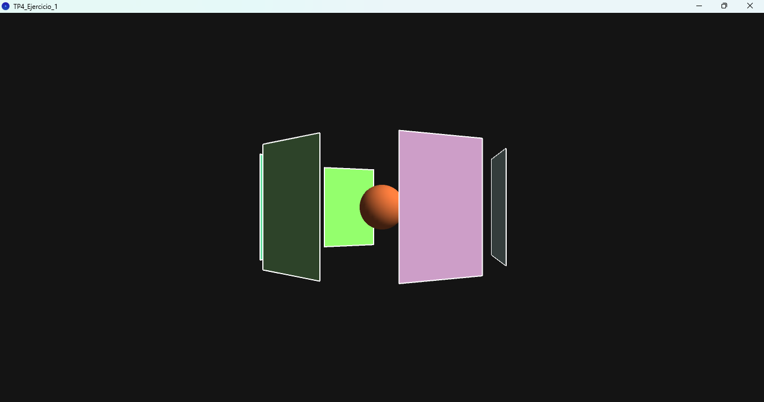
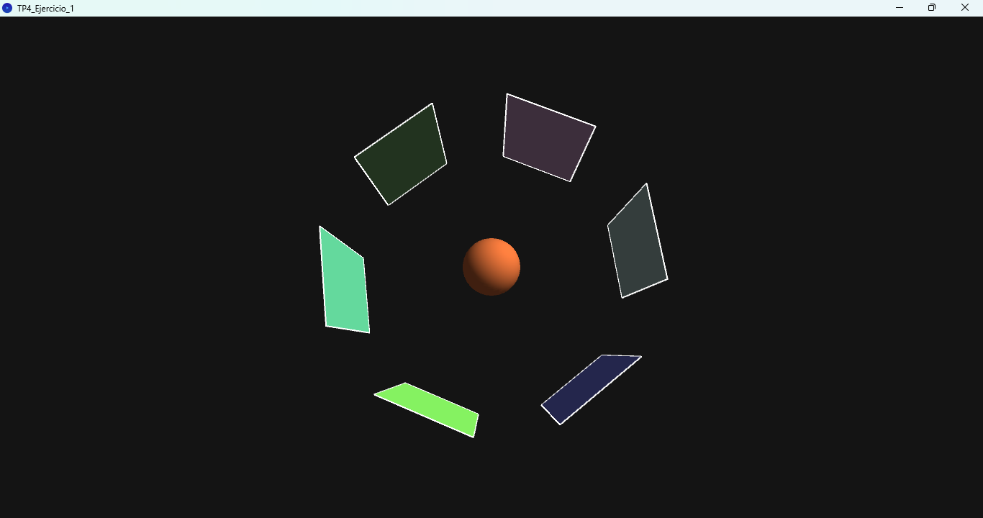
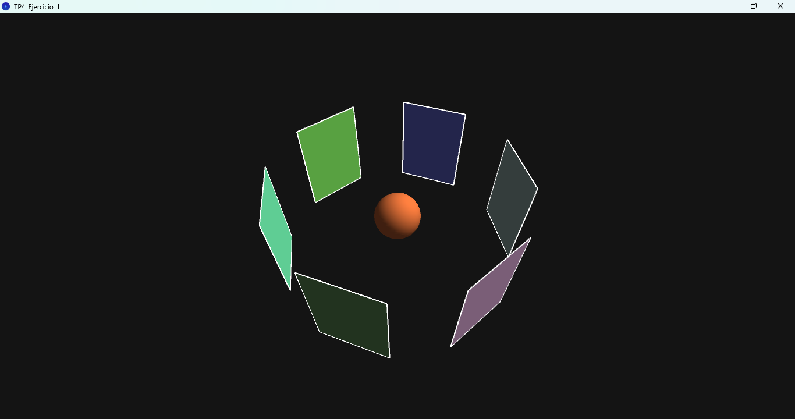

Ejercicio 2
El “hola mundo” se realiza con una figura de una “laptop” descargada de sketchfab.

Los motores utilizados fueron:

- Godot

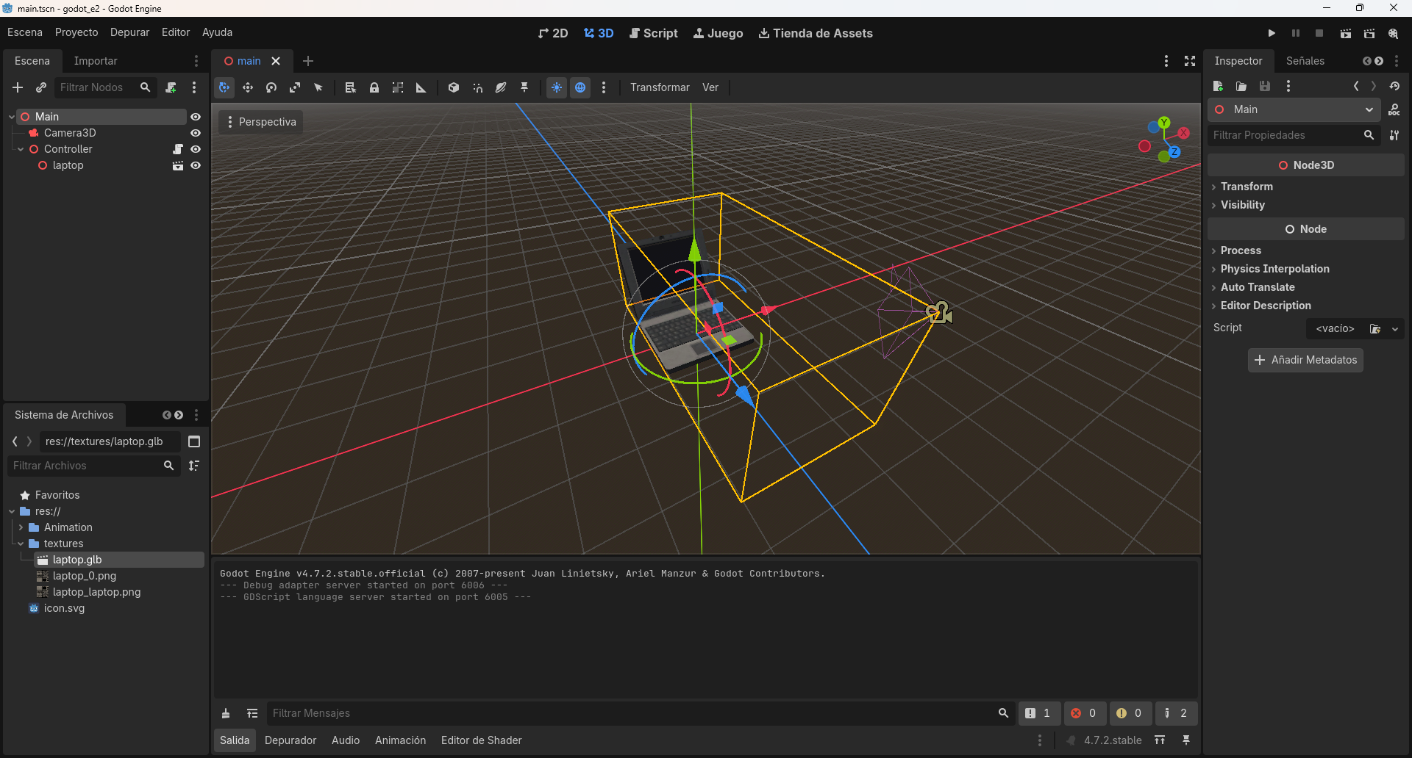 | 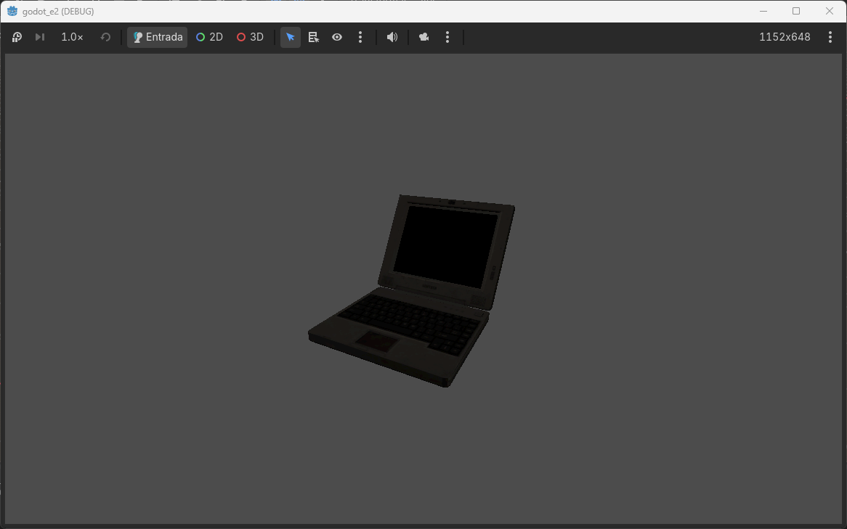

- Unreal Engine

- Pygames

Ejercicio 3
La herramienta elegida fue Godot. Se puede ver que la iluminación da un mejor efecto 3D a la hora de visualizar el movimiento.



